**Instalação – Git**

# Download do instalador

Acesse o site <https://git-scm.com/> e clique no botão de download.



Na tela seguinte, salve e execute o arquivo.

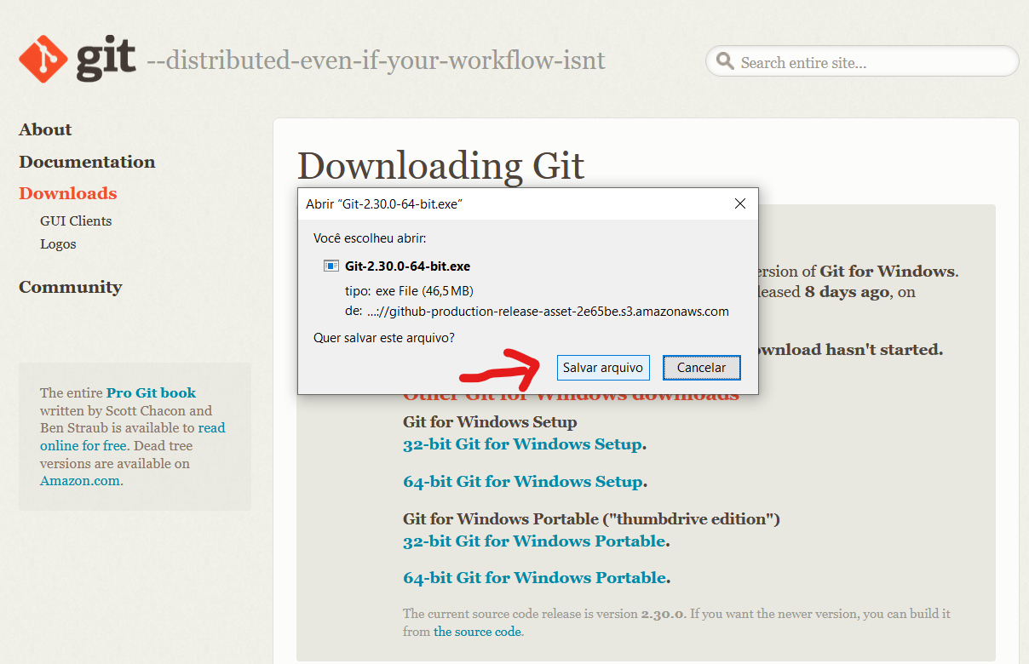

# Passo a passo de instalação

Na tela que se abrirá, leia a licença do software.

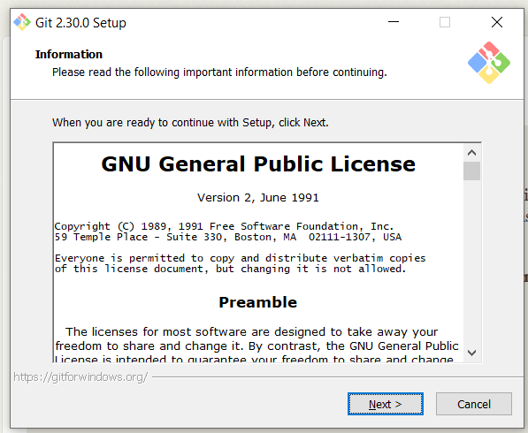

Escolha o local de instalação.

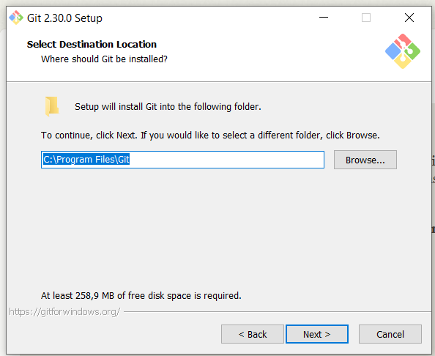

Selecione os componentes.

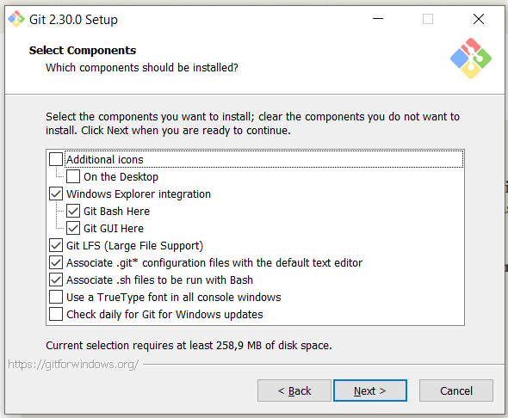

Decida se deseja criar uma pasta no menu principal.

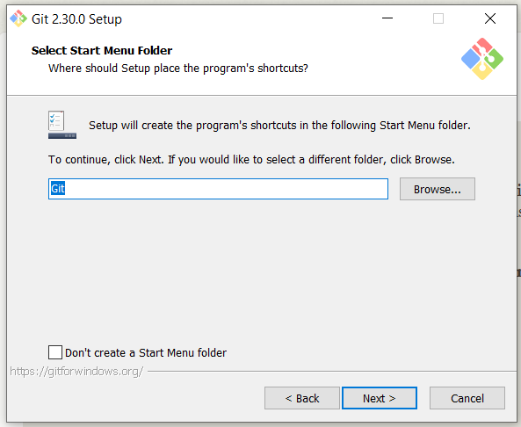

Escolha o editor de texto padrão que será usado para o Git.

**Importante**: a recomendação é utilizar o Visual Studio Code, pois é um dos editores utilizado no curso e portanto há maior familiaridade.

Obs.: esta opção somente estará disponível caso o editor esteja instalado na máquina.

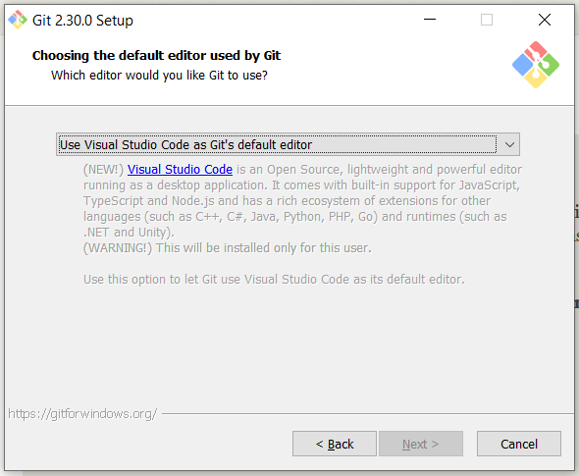

Defina o nome padrão da branch inicial.

Obs.: caso a opção abaixo seja a escolhida, a branch inicial será nomeada como **master**. É recomendável manter dessa forma.

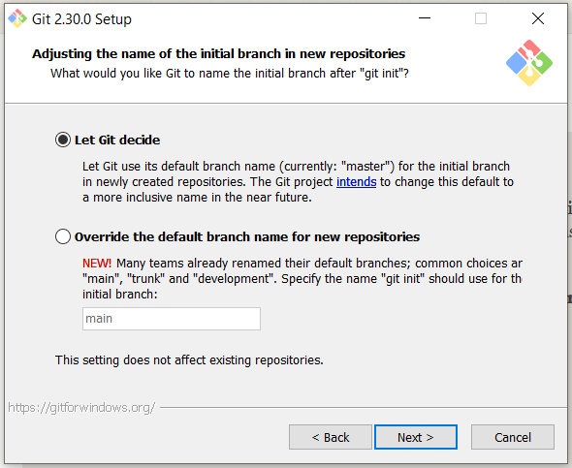

Decida quais aplicações poderão utilizar o Git.

É recomendado manter conforme a imagem abaixo, assim é possível manipular repositórios do Git através de muitas aplicações.

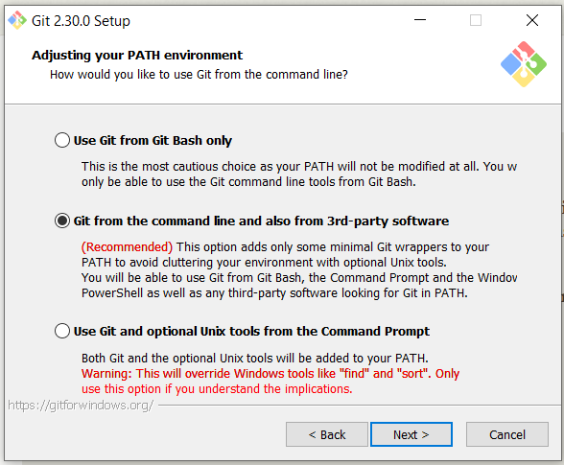

Escolha a forma de autenticação.

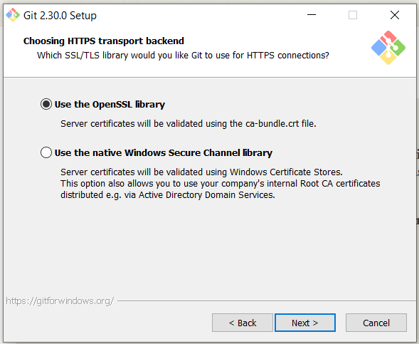

Escolha a conversão de encerramento de linhas.

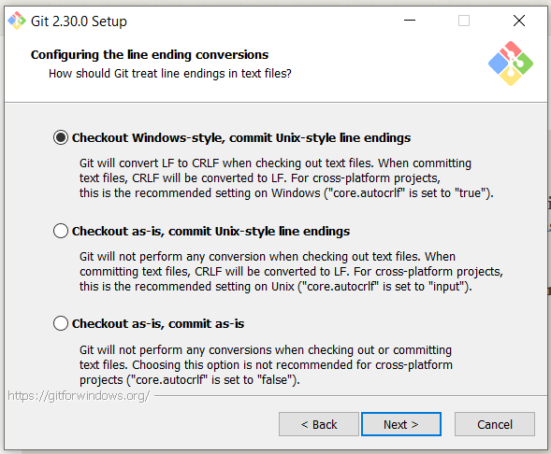

Escolha o terminal padrão para uso do Git Bash.

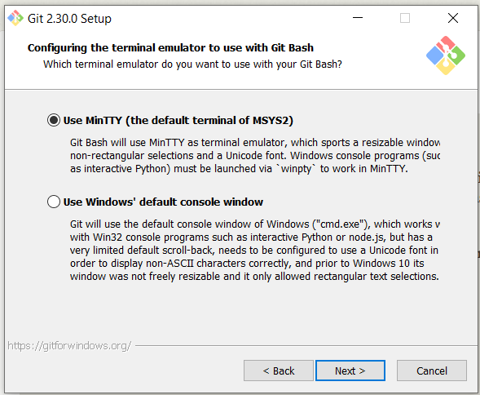

Defina o comportamento padrão do comando *git pull*.

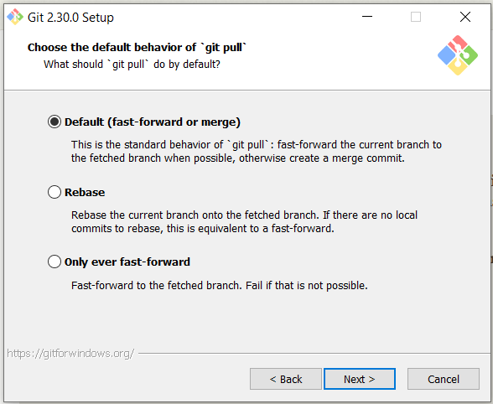

Escolha o gerenciador de credenciais.

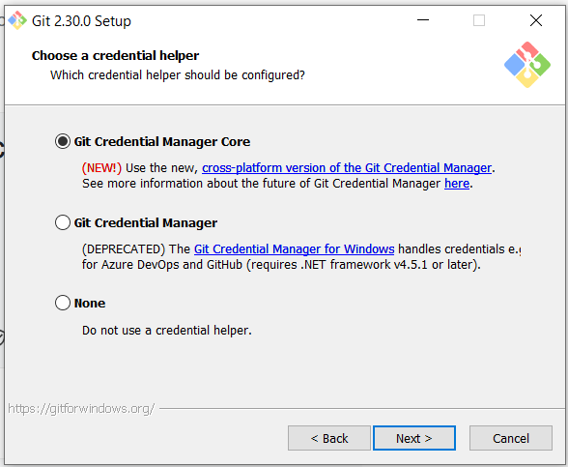

Escolha as configurações extras.

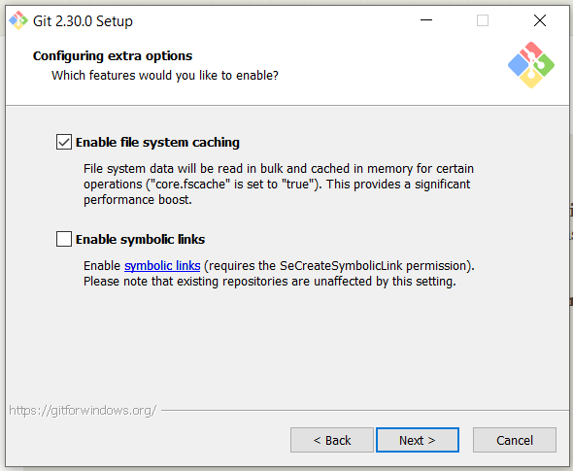

Conclua a instalação.

